Приложение к заявке на покупку

ТЕХНИЧЕСКОЕ ЗАДАНИЕ

Продукция должна быть новой (товар, который не был в употреблении, ремонте, в том числе, который не был восстановлен, у которого не была осуществлена замена составных частей, не были восстановлены потребительские свойства);
Гарантийные обязательства: не менее 12 месяцев со дня поставки товара.

Кровать медицинская многофункциональная с матрацем – количество 5 штук

Двухсекционная стационарная, с регулируемым подголовником
(угол подъёма – 0-60 С) с допустимой нагрузкой массой не менее 200 кг.
Ложе должно быть выполнено из стальной сетки.
Спинка должна быть металлическая.
Ножки кровати (опоры) должны быть колесные 2 (два) из которых должны быть с тормозами.
Металлические части кровати должны быть покрыты полиэфирной порошковой краской, устойчивой к обработке дезинфицирующими и моющими средствами, цвет – белый.
Длина, мм -2000±40
Ширина, мм – 900 ±10
Высота, мм – 1000±20
Высота от пола до ложа, мм – 500 ±40

Наличие навесного оборудования: кронштейн переставной типа «гусь». 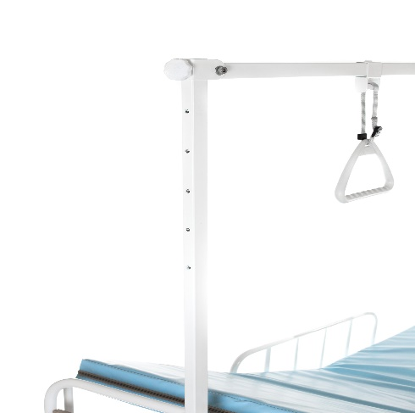

Съемные, регулируемые по высоте барьеры боковые 2 штуки

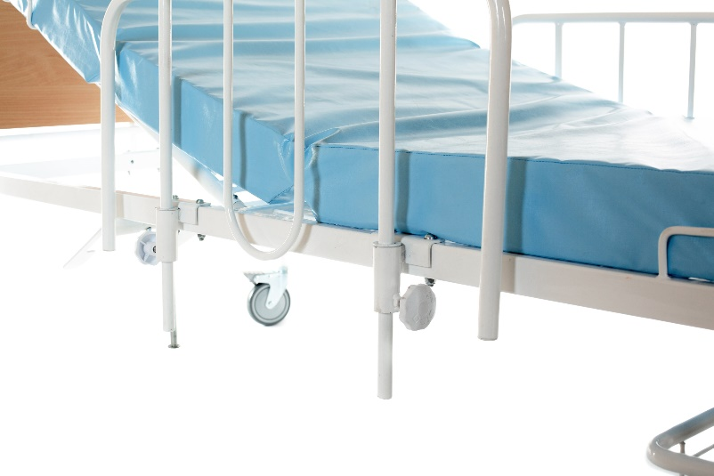

Матрац.
Двухсекционный.
Габариты: размер матраца должен подходить под размеры кровати.
Материал: из пенополиуретана в съемном чехле (на молнии) из влагоотталкивающей и паропроницаемой ткани.

На товар должно быть регистрационное удостоверение (РУ) Минздрава Республики Беларусь - документ, подтверждающий, что кровать зарегистрирована как медицинское изделие.
Доставка, разгрузка, внос на этаж (при необходимости) товара в помещение покупателя, производится транспортом и силами поставщика и за его счет. Транспорт должен соответствовать требованиям СанПин для данного вида товара.
Сборка согласно паспорту изделия, проверка механизмов, подключение/ввод в эксплуатацию (при необходимости) товара производится силами и за счет поставщика, включая проведение инструктажа по использованию.

